**OBJECT ORIENTED PROGRAMMING**

**“APLIKASI DATA MAHASISWA”**

Priyanto Tamami, S.T., M.Kom.



DISUSUSN OLEH :

NAMA : Luthfil Khakim

NIM : 18090123

KELAS : 4C

**PROGRAM STUDI D4 TEKNIK INFORMATIKA**

**POLITEKNIK HARAPAN BERSAMA**

**APLIKASI DATA MAHASISWA**

1. **Struktur Databases**

**Langkah : Membuat database di myql**

* 1.pertama jalankan Apache dan MYSQL di XAMPP
* 2. buka phpmyadmin di web browser yang anda punya / bisa juga di command prompt
* 3. Create database dengan nama **app**
* 4. Selanjutnya buat Tabel baru dengan nama **data_app**
* 5. Struktur tabel  **data_app:**

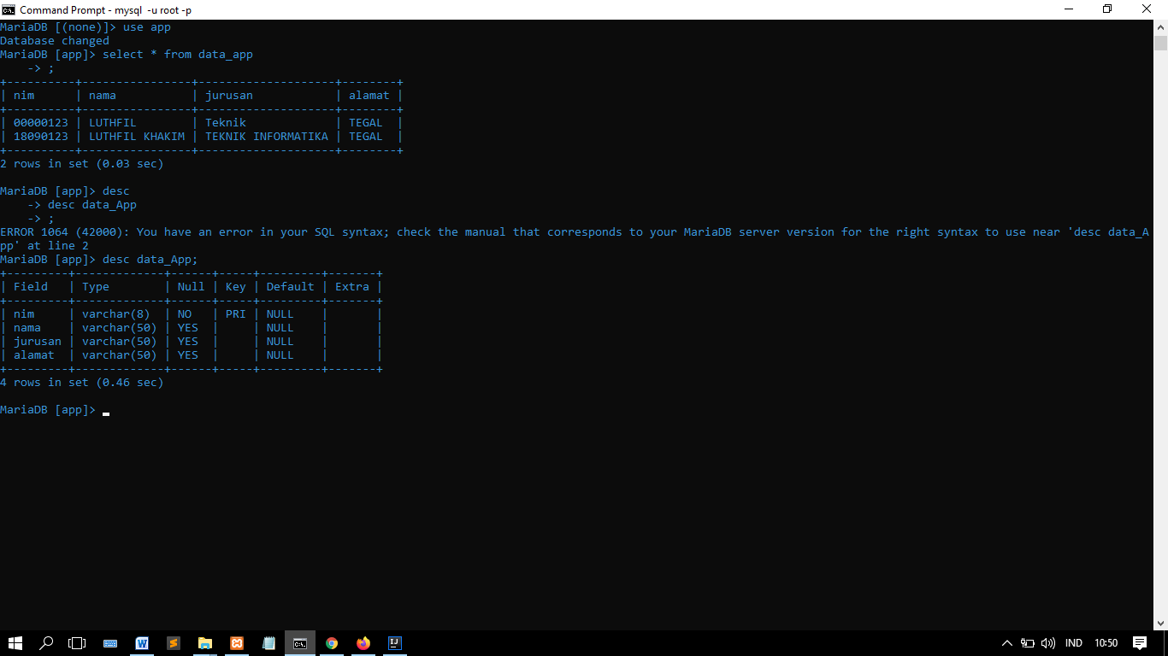

Gambar diatas adalah struktuk tabel dari data_app yaitu:

* nim varchar(8) primary key
* nama varchar(50)
* jurusan varchar (50)
* alamat varchar (50)

1. **Tampilan Awal Aplikasi**

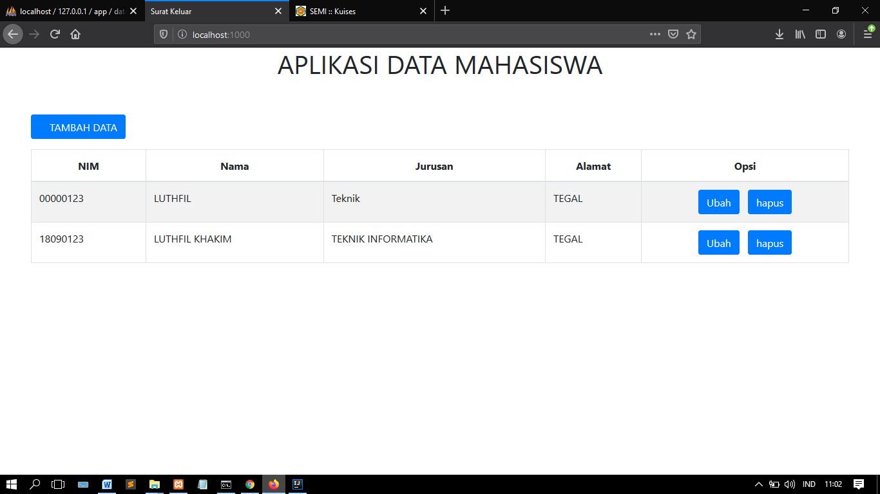

Ini adalah tampilan dari halaman utama app (localhost:1000) terdapat beberapa fungsi button didalamnya yaitu :

1. Button untuk tambah data
2. Button untuk ubah data
3. Button untuk hapus data
4. Halaman Tambah Data

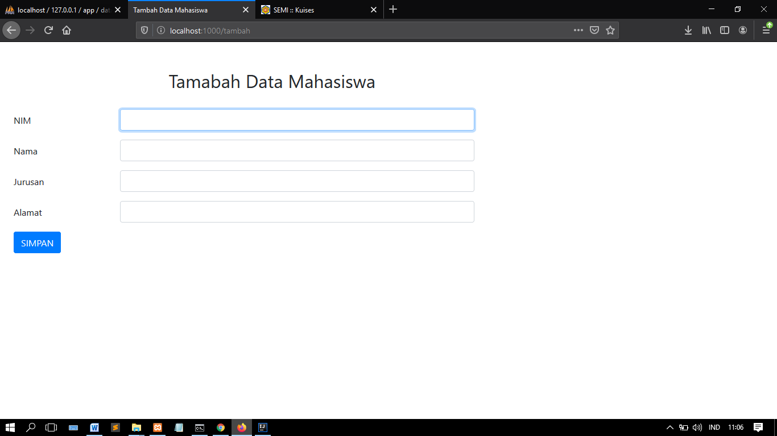

Halaman tambah data ini mempunyai 4 inputan:

1. Inputan untuk memasukkan nim
2. Inputan u ntuk memasukkan nama
3. Inputan untuk memasukkan jurusan
4. Inputan untuk memasukkan alamat anda

Setelah selesai diinput tekan tombol simpan

1. Halaman Edit Data

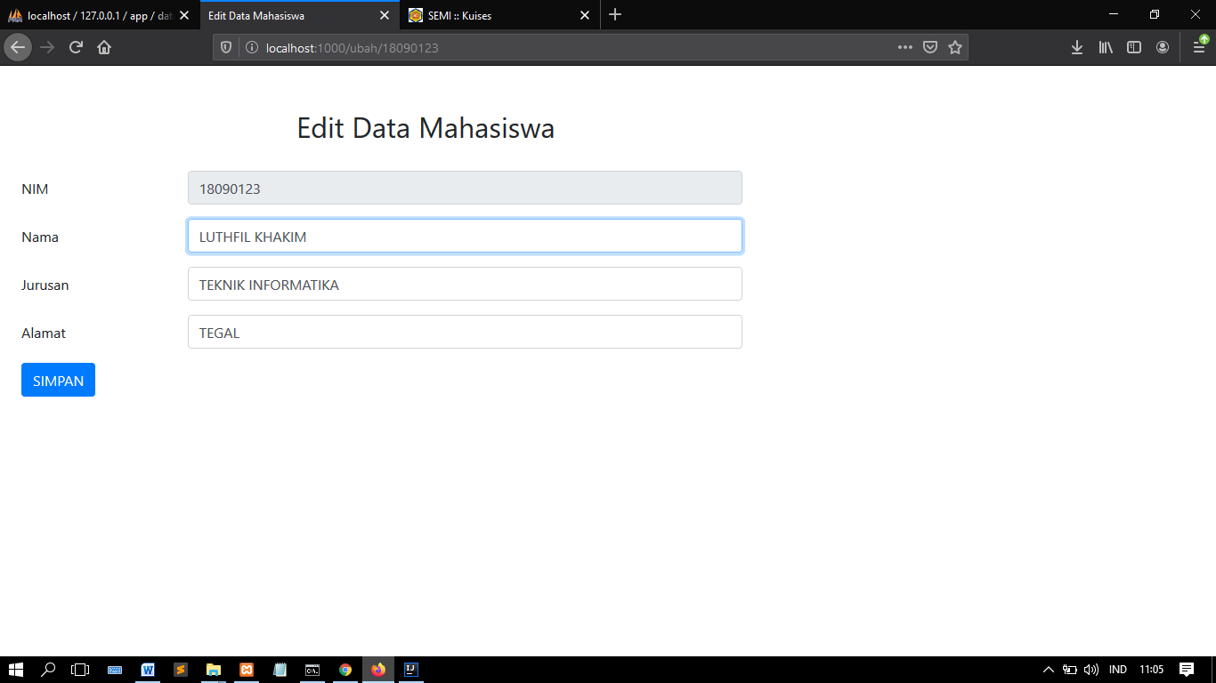

Halaman edit data adalah halaman untuk mengedit data nama, jurusan, alamat. dan kalo sudah selesasi tekan tombol simpan.